Billzone.eu Online Számlázó
BILLGATE INTERFÉSZ
Validációs és integrációs tesztek

Verzió szám: 1.5
Kelt: 2013.10.28

Készítette:


N-Ware Informatikai és Tanácsadó Kft.

Dokumentum történet
Módosították | Dátum | Változások | Verzió
2011.01.20 | Szlaukó Zoltán | Dokumentum létrehozása | 1.0
2012.03.04. | Forgó Zoltán | Dokumentum módosítása | 1.1
2012.05.11. | Bakos Szabolcs | Dokumentum módosítása | 1.2
2013.07.24 | Szántó Emőke | Dokumentum módosítása | 1.3
2013.08.15 | Bakos Szabolcs | NAV xml bevezetése | 1.4
2013.10.28 | Csákó László | InvoiceDocumentType bevezetése | 1.5

Tartalomjegyzék
Dokumentum történet 2
Tartalomjegyzék 3
1. Bevezető 5
1.1. Összefoglaló 5
1.2. Előfeltételek 5
2. Tranzakciók összeállítása és ellenőrzése 6
2.1. Tesztadatok rögzítése 6
2.1.1. Banki kapcsolat létrehozása 6
2.1.2. Telephely létrehozása 7
2.1.3. Számlatömb létrehozása 7
2.1.4. Mennyiségi egység létrehozása 8
2.2. InvoiceDocumentType 8
2.2.1. Típusok, validálás 9
3. Teszteset #1 10
3.1. CreateInvoice tranzakció összeállítása 10
3.1.1. Vevő adatainak megadása 10
3.1.2. Telephely adatok megadása 11
3.1.3. Banki adatok megadása 12
3.1.4. Pénznem megadása 13
3.1.5. Tételsorok összeállítása 14
3.1.6. Számlaértesítő 16
3.1.7. Számla egyéb adatai 16
3.2. CreateInvoice tranzakció beküldése 17
3.3. CreateInvoice tranzakció ellenőrzése 17
3.3.1. A létrejött számla ellenőrzése 18
3.3.2. Számlakép ellenőrzése 18
4. Teszteset #2 25
4.1. ConvertExternalInvoice tranzakció összeállítása 25
4.1.1. Számlatömb megadása 25
4.1.2. Vevő adatainak megadása 26
4.1.3. Telephely adatok megadása 26
4.1.4. Banki adatok megadása 26
4.1.5. Pénznem megadása 26
4.1.6. Tételsorok összeállítása 26
4.1.7. ÁFA csoport (VatGroups) 28
4.1.8. Számlaértesítő 28
4.1.9. Számla egyéb adatai 28
4.2. ConvertExternalInvoice tranzakció beküldése 29
4.3. ConvertExternalInvoice tranzakció ellenőrzése 29
4.3.1. A létrejött számla ellenőrzése 30
4.3.2. Számlakép ellenőrzése 30
5. Számlaértesítő 33
6. Csatolt állomány ellenőrzése 34
7. Kerekítés ellenőrzése 35
8. Többoldalas számla ellenőrzése 37

- Bevezető
  - Összefoglaló
A jelen dokumentum célja, hogy segítségével ellenőrizhető legyen a Billgate interfész technikai és üzleti működésének helyessége.
  - Előfeltételek
Az interfész ellenőrzése előtt a következőket kell megtennünk:
- regisztráljunk egy céget a sandbox rendszeren
- állítsuk be a kapcsolódáshoz szükséges adatokat
- ellenőrizzük a kapcsolatot (pl.: DownloadInvoiceQuery lekérdezés egy nem létező számlaszámra. Ha a válaszüzenetben a ResultCode értéke 63001, akkor a kapcsolat rendben van)
- Tranzakciók összeállítása és ellenőrzése
A dokumentum a különböző tesztesetekben részletesen tárgyalja a számla létrehozás tranzakció összeállítására és ellenőrzésére vonatkozó információkat.
A Billgate interfészen a számla létrehozáskor a számla tartalmát rugalmasan állíthatjuk össze. Például a vevő adatait beküldhetjük részletesen vagy hivatkozhatunk a törzsadatok közt már rögzített vevőre. A számla létrehozás tranzakció ellenőrzése ennek megfelelően összetett feladat és a beküldött tranzakcióban szereplő hivatkozásoktól függ.
Mivel a megvalósított tranzakció során a számla elemei egymástól függetlenül is ellenőrizhetőek a számlaképen, illetve a PDF-hez csatolt állományban, ezért a következő fejezetekben azt az összeállítást vagy összeállításokat kell tesztelni, melyeket a valós életben is alkalmazni szeretnénk.
Például használhatjuk a számlatömb alapértelmezett beállításait, melyek meghatározzák a számlán szereplő pénznemet, a kiállító telephelyet és a banki kapcsolatot. Illetve dönthetünk úgy, hogy ezeket a Billzone.eu rendszerben megadott azonosítók segítségével állítjuk be. Tehát, hogy a tesztelés során mely lépéseket kell végrehajtani, az alapvetően a hívó rendszer kialakításától függ.
  - Tesztadatok rögzítése
Első lépésként létre kell hozni az ellenőrzéshez szükséges adatokat. A fejezetben leírt tesztadatokat, a tranzakció összeállításától függetlenül, minden esetben létre kell hozni a Billzone.eu felületén.
    - Banki kapcsolat létrehozása
Hozzunk létre egy új banki kapcsolatot.
Név | Leírás | Érték
Bank neve | Bank neve | Teszt Bank
Bankazonosító | Bankazonosító | TESTBANK01
SWIFT / BIC kód | SWIFT / BIC kód | BUDAHUHB
IBAN | IBAN | HU42117730161111101800000000
Bankszámlaszám | Bankszámlaszám | 11111111-11111111-11111111
Alapértelmezett megjegyzés | Alapértelmezett megjegyzés | Alapértelmezett ban  ki megjegyzés
Figyelem: Az „Alapértelmezett megjegyzés” értéke szándékosan van két sorban.
    - Telephely létrehozása
Hozzunk létre egy új telephelyet.
Név | Leírás | Érték
Megnevezés | Telephely megnevezése (a Billzone.eu rendszerben használt név, a számlára nem kerül rá) | Teszt telephely
Telephelyazonosító | Telephely azonosítója | TESTTELEPHELY01
Irányítószám | Telephely címe / Irányítószám | 1165
Helység | Telephely címe / Helység | Budapest
Ország | Telephely címe / Ország | Magyarország
Címsor 1 | Telephely címe / Címsor 1 | Rekettye utca 36/A
Címsor 2 | Telephely címe / Címsor 2 | II. emelet 29. ajtó
Megye | Telephely címe / Megye | Pest
    - Számlatömb létrehozása
Hozzunk létre egy új elektronikus számlatömböt.

Név | Leírás | Érték
Számlatömb jele | Számlatömb jele | TEST
Sorszámon a fix számjegyek száma | Sorszámon a fix számjegyek száma. Pl.: TEST0001 | 4
Számla típusa | Vevő adószáma | Elektronikus
Bank | Alapértelmezett bank | Teszt Bank
Pénznem | Alapértelmezett pénznem | HUF
Számla kiállító | Alapértelmezett telephely | Teszt telephely
Alapértelmezett számla sablon | Számla sablon | Magyar nyelvű elektronikus sablon
Alapértelmezett megjegyzés | Alapértelmezett megjegyzés | Alapértelmezett szám  la megjegyzés
Figyelem: Az „Alapértelmezett megjegyzés” értéke szándékosan van két sorban.
    - Mennyiségi egység létrehozása
Név | Leírás | Érték
Mennyiségi egység neve | Mennyiségi egység neve | Liter
Mennyiségi egység azonosító | Mennyiségi egység azonosító | LITER
Hozzunk létre egy új mennyiségi egységet a következő adatokkal:

  - InvoiceDocumentType
- InvoiceDocumentType = 1 = Invoice - Számla (default)
- InvoiceDocumentType = 2 = Void - Sztornó (érvénytelenítő)
- InvoiceDocumentType = 3 = Credit Memo - Jóváíró (jóváíró)
- InvoiceDocumentType = 4 = Debit Memo – Módosító
    - Típusok, validálás
- Nem lehet megadni ReferenceInvoiceNumber –t.
- Végösszeg = Referencia számla végösszeg * -1
- Végösszeg <= 0
- Végösszeg >= 0
Amennyiben a céges házirend beállításokban megadja, hogy ismeretlen számlákra is hivatkozhat a rendszer, akkor megadhat olyan referencia számla számot is, ami nem szerepel a Billzone adatbázisában.

- Teszteset #1
A fejezet a következő esetet fedi le: Magyarországi cég, magyarországi cégnek számláz forintban
  - CreateInvoice tranzakció összeállítása
    - Vevő adatainak megadása
A vevő adatainak beküldése kétféleképpen történhet. Használhatjuk a CustomerIdentifier típusú objektumot, mellyel egy már rögzített vevőre hivatkozhatunk, vagy használhatjuk a Customer típusú objektumot, melyben a vevő adatait beküldhetjük.
      - Hivatkozás egy rögzített vevőre
Ebben az esetben be kell rögzíteni egy vevőt a következő adatokkal:
Név | Leírás | Érték
Név | Vevő neve | Rögzített teszt vevő Kft.
Közösségi adószám | Vevő közösségi adószáma | HU87654321
Adószám | Vevő adószáma | 87654321-1-12
Irányítószám | Számlázási cím / Irányítószám | 1234
Helység | Számlázási cím / Helység | Budapest
Ország | Számlázási cím / Ország | Magyarország
Címsor 1 | Számlázási cím / Címsor 1 | Liba utca 9/B
Címsor 2 | Számlázási cím / Címsor 2 | VI. emelet 66. ajtó
Megye | Számlázási cím / Megye | Pest
Vevőszám | Vevő azonosítója | VEVO02
Majd a beküldött tranzakcióban a CustomerIdentifier objektum Identifier mezőjében a „VEVO02” szöveget adjuk meg.
      - Vevő adatainak beküldése
Amennyiben a vevő adatait a tranzakcióban szeretnénk megadni, úgy a Customer objektumnak a következő adatokat adjuk meg:
Név | Leírás | Érték
Name | Vevő neve | Teszt vevő Kft.
EUTaxNumber | Vevő közösségi adószáma | HU12345678
TaxNumber | Vevő adószáma | 12345678-1-12
AddressPostalCode | Vevő címe / Irányítószám | 1113
AddressCity | Vevő címe / Város | Budapest
AddressCountryId | Vevő címe / Ország  ISO 3166-1-alpha-2 | HU
AddressLine1 | Vevő címe / Címsor 1 | Gólya utca 6/A
AddressLine2 | Vevő címe / Címsor 2 | I. emelet 12. Ajtó
AddressState | Vevő címe / Megye (opcionális) | Pest
CustomerIdentifier | Vevő azonosítója | VEVO01
    - Telephely adatok megadása
A telephely adatainak beküldése kétféleképpen történhet. Használhatjuk a DefaultIssuerAddress típusú objektumot, mellyel a kiválasztott számlatömb alapértelmezett telephelyét adjuk meg, vagy használhatjuk az IssuerAddressIdentifier típusú objektumot, mellyel a megadott azonosítójú telephelyet állítjuk be.
      - Alapértelmezett telephely használata
Ha az alapértelmezett telephelyet szeretnénk használni, akkor DefaultIssuerAddress típusú objektumot adjunk meg a tranzakción.
      - Hivatkozás egy rögzített telephelyre
Amennyiben a számla kiállítása során használt telephelyre azonosítóval szeretnénk hivatkozni, úgy az IssuerAddressIdentifier objektumot adjuk meg a tranzakción. Ehhez hozzunk létre egy telephelyet a rendszerben a következő adatokkal:
Név | Leírás | Érték
Megnevezés | Telephely megnevezése (a Billzone.eu rendszerben használt név, a számlára nem kerül rá) | Rögzített teszt telephely
Telephelyazonosító | Telephely azonosítója | TESTTELEPHELY02
Irányítószám | Telephely címe / Irányítószám | 1235
Helység | Telephely címe / Helység | Budapest
Ország | Telephely címe / Ország | Magyarország
Címsor 1 | Telephely címe / Címsor 1 | Szánkó út 23/C
Címsor 2 | Telephely címe / Címsor 2 | V. emelet 51. ajtó
Megye | Telephely címe / Megye | Pest
Majd a beküldött tranzakcióban az IssuerAddressIdentifier objektum Identifier mezőjében a „TESTTELEPHELY02” szöveget adjuk meg.
    - Banki adatok megadása
A banki kapcsolat adatainak beküldése kétféleképpen történhet. Használhatjuk a DefaultBank típusú objektumot, mellyel a kiválasztott számlatömb alapértelmezett banki kapcsolatát adjuk meg, vagy használhatjuk a BankIdentifier típusú objektumot, mellyel a megadott azonosítójú banki kapcsolatot állítjuk be.
      - Alapértelmezett banki kapcsolat használata
Ha az alapértelmezett banki kapcsolatot szeretnénk használni, akkor DefaultBank típusú objektumot adjunk meg a tranzakción.
      - Hivatkozás egy rögzített banki kapcsolatra
Amennyiben a számla kiállítás során használt banki kapcsolatra azonosítóval szeretnénk hivatkozni, úgy BankIdentifier típusú objektumot adjuk meg a tranzakción. Ehhez hozzunk létre egy telephelyet a rendszerben a következő adatokkal:
Név | Leírás | Érték
Bank neve | Bank neve | Rögzített teszt Bank
Bankazonosító | Bankazonosító | TESTBANK02
SWIFT / BIC kód | SWIFT / BIC kód | OTPVHUHB
IBAN | IBAN | HU77100320000605762200000000
Bankszámlaszám | Bankszámlaszám | 22222222-22222222-22222222
Alapértelmezett megjegyzés | Alapértelmezett megjegyzés | Rögzített alapértelmezett ban  ki megjegyzés
Majd a beküldött tranzakcióban a BankIdentifier objektum Identifier mezőjében a „TESTBANK02” szöveget adjuk meg.
    - Pénznem megadása
A pénznem beküldése kétféleképpen történhet. Használhatjuk a DefaultCurrency típusú objektumot, mellyel a kiválasztott számlatömb alapértelmezett pénznemét adjuk meg, vagy használhatjuk CurrencyShortName típusú objektumot, mellyel a megadott ISO kódú pénznemet állítjuk be.
      - Alapértelmezett pénznem használata
Ha az alapértelmezett pénznemet szeretnénk használni, akkor DefaultCurrency típusú objektumot adjunk meg a tranzakción.
      - Hivatkozás egy pénznemre ISO kód alapján
Amennyiben a számla kiállítás során használt pénznemre ISO kód alapján szeretnénk hivatkozni, úgy CurrencyShortName típusú objektumot adjunk meg a tranzakción, melynek a ShortName tulajdonságát állítsuk „HUF”-ra.
    - Tételsorok összeállítása
A termék adatainak beküldése kétféleképpen történhet. Használhatjuk az InvoiceLineIdentifier típusú objektumot, mellyel egy már rögzített termékre hivatkozhatunk, vagy használhatjuk az InvoiceLine típusú objektumot, melyben a termék adatait beküldhetjük.
      - Hivatkozás egy rögzített termékre
Amennyiben a számla kiállítása során egy korábban rögzített termékre szeretnénk hivatkozni, úgy hozzunk létre egyet a következő adatokkal:
Név | Leírás | Érték
Termék neve | Termék neve | Rögzített teszt termék
Azonosító | A termék interfészen használt azonosítója | TESTPRODUCT02
VTSZ / SZJ | A termék VTSZ / SZJ száma | 23.29.98
ÁFA % | ÁFA kulcs | 25%
Alapértelmezett nettó egységár | Alapértelmezett nettó egységár | 8990
Mennyiségi egység | Mennyiségi egység | Darab
Majd a beküldött tranzakcióban az InvoiceLineIdentifier objektum Identifier mezőjében a „TESTPRODUCT02” szöveget, és a Quantity mezőben „29,4543”-et adjunk meg.
      - Termék adatainak beküldése
Amennyiben a tranzakcióban szeretnénk meghatározni a termék adatait, úgy az InvoiceLine típusú objektum tulajdonságainak állítsuk be a következőket:
Név | Leírás | Érték
ProductName | Termék neve | Teszt termék
ProductTextIdentifier | A termék azonosítója | TESZTT
Quantity | Mennyiség | 27,8734
ProductStatisticalCode | A termék VTSZ / SZJ száma | 88.69.72
VatPercentage | ÁFA kulcs | 25%
NetUnitPrice | Alapértelmezett nettó egységár | 7990
UnitIdentifier | Mennyiségi egység | LITER
Figyelem:
Az InvoiceLine típussal nem lehet 0%-os ÁFA kulcsot használni. Erre az újonnan bevezetett, InvoiceLine2 típus használható, melyen az ÁFA mértékét kód alapján lehet megadni.
Figyelem:
Az InvoiceLine típus elavult, a következő verziókban a rendszerből kivezetésre kerül. Jelenlegi szerepe a visszafelé kompatibilitás megőrzése, új fejlesztésre használata nem ajánlott.
Amennyiben a tranzakcióban szeretnénk 0%-os ÁFA kulcsot használni egy terméknél, úgy az InvoiceLine2 típusú objektum tulajdonságainak állítsuk be a következőket:
Név | Leírás | Érték
ProductName | Termék neve | Teszt termék 2
ProductTextIdentifier | A termék azonosítója | TESZTT2
Quantity | Mennyiség | 3,5678
ProductStatisticalCode | A termék VTSZ / SZJ száma | 88.69.73
VatTaxRateCode | ÁFA kulcs kódja | AM
NetUnitPrice | Alapértelmezett nettó egységár | 1350
UnitIdentifier | Mennyiségi egység | LITER
InvoiceLineNote | Megjegyzés | Tetszőleges megjegyzés

Ha nem szeretnénk a termékhez megjegyzést rögzíteni, akkor hagyjuk üresen az InvoiceLineNote mezőt.

    - Számlaértesítő
A számlaértesítő kiküldése abban az esetben történik meg, ha a CreateInvoiceTransaction SendInvoiceToCustomer tulajdonsága true. Ilyenkor a SendInvoiceToEmailAddress tulajdonság kitöltése kötelező, ha nincs kitöltve, akkor validációs hibát dob a rendszer és a számla nem készül el.
Figyelem: Olyan email címet adjunk meg, melyhez van hozzáférésünk, mert az ellenőrzéshez be kell lépni az email fiókba.
    - Számla egyéb adatai
      - Megjegyzés nélkül
Ha nem szeretnénk tranzakciónként meghatározni a számlára kerülő megjegyzést, akkor hagyjuk az InvoiceDescription mezőt üresen és a rendszer a számlatömbön megadott megjegyzés fogja használni.
Név | Leírás | Érték
AccountBlockPrefix | A számlatömb jele | TEST
FulfillmentDate | Teljesítés ideje | Mai nap + 1 nap
PaymentDueDate | Fizetési határidő | Mai nap + 2 nap
InterEUVatExempt | EU-n belüli 0%-os ÁFÁs | False
PaymentMethodId | Fizetési mód | 1
InvoiceDescription | Számla megjegyzése | NULL
Notes | Egyéb adatok | Megjegyzés nélkül
OrderNumber | Megrendelés száma | ORDER01
Figyelem: Az InvoiceDescription mező esetén a <NULL>, azt jelenti, hogy hagyjuk üresen a mező értékét.
      - Megjegyzéssel
Amennyiben szeretnénk tranzakciónként meghatározni a számlára kerülő megjegyzést, úgy azt az InvoiceDescription mezőben kell megadni.
Név | Leírás | Érték
AccountBlockPrefix | A számlatömb jele | TEST
FulfillmentDate | Teljesítés ideje | Mai nap + 1 nap
PaymentDueDate | Fizetési határidő | Mai nap + 2 nap
InterEUVatExempt | EU-n belüli 0%-os ÁFÁs | False
PaymentMethodId | Fizetési mód | 2
InvoiceDescription | Számla megjegyzése | A tranzakcióban mega  dott megjegyzés
Notes | Egyéb adatok | Megjegyzéssel
OrderNumber | Megrendelés száma | ORDER02
Figyelem: Az „InvoiceDescription” értéke szándékosan van két sorban.
  - CreateInvoice tranzakció beküldése
A tranzakció beküldését az összeállításától függetlenül, mindig azonos módon kell végrehajtani. (Lásd Billzone_Invoicing_Interface_Specification.doc)
  - CreateInvoice tranzakció ellenőrzése
A tranzakció végrehajtásának ellenőrzése a visszakapott hibakódok alapján történik. Sikeres lefutás esetén a következőket kell kapjuk:
Név | Leírás | Érték
RequestId | Request azonosítója | A beküldött request azonosító
RequestResult | Kérés eredmény kódja | 61001 (OK)
TransactionResult.TransactionId | Tranzakció azonosítója | A beküldött tranzakció azonosító
TransactionResult.ResultCode | Eredmény kód | 61001 (OK)
TransactionResult.RepeatedTransaction | Ismételt tranzakció? | False
TransactionResult.InvoiceNumber | A létrehozott számla száma | TESTxxxx
A RequestId minden esetben megegyezik annak a Request-nek az azonosítójával, amire a rendszer válaszol.
A TransactionResult.TransactionId mezőjében a rendszer visszaadja a request-ben kapott tranzakció azonosítót.
A TransactionResult.InvoiceNumber mezőben a rendszer visszaadja az elkészült számla számát. Ez a szám a számlatömbön belül sorfolytonosan generálódik, és mindig a számlatömbben megadott „Számlatömb jele” szöveggel kezdődik. Tehát a fejezetben összeállított esetben „TEST”-el.
    - A létrejött számla ellenőrzése
A tranzakció ellenőrzése során meggyőződünk róla, hogy az elkészült számla megjelenik-e a Billzone.eu rendszerben, illetve, hogy letölthető-e. Ezután megvizsgáljuk az elkészült számla képét, illetve a hozzá csatolt csv és xml fájlt. Utóbbi csak magyarországi vásárló vagy eladó esetében került csatolásra.

Lépjünk be a Billzone.eu rendszerbe. Amennyiben a felhasználó több céghez is hozzá van rendelve, úgy gondoskodjunk róla, hogy a tesztelés során használt cég legyen kiválasztva.
Nyissuk meg a „Számlák/Korábbi számlák” menüpontot és a listában keressük meg azt a számlát, melyet a tranzakció során létrehoztunk (TESTxxxx). Kattintsunk a listában a számla sorszámára, majd a „Számla adatok” oldalon kattintsunk a számla letöltésre.
    - Számlakép ellenőrzése
A jelen fejezet részletes útmutatást ad az elkészített számla számlaképének ellenőrzésére. Az ellenőrzés során a beküldött tranzakciónak megfelelő lépéseket kell végrehajtani.
      - Vevő adatainak ellenőrzése
A vevő ellenőrzése a tranzakció összeállításától függően az alábbi pontok egyikével történik.
        - Hivatkozás egy rögzített vevőre
Amennyiben a vevőre azonosító alapján hivatkoztunk, úgy a számlán a következőket kell lássuk:
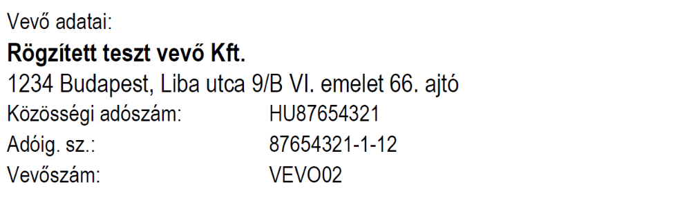
Vevő ellenőrzése a számlaképen
        - Vevő adatainak beküldése
Ha a vevő adatait a tranzakción határoztuk meg, akkor a számlán a következőket kell lássuk:
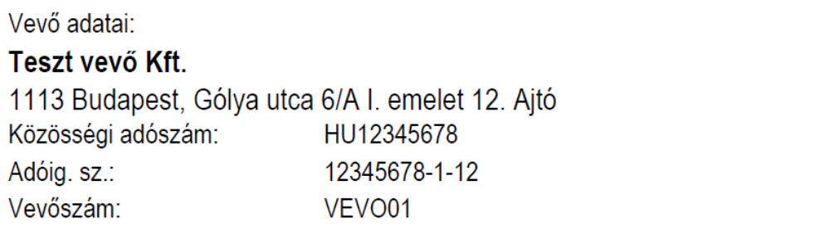
Vevő ellenőrzése a számlaképen
      - Telephely adatok ellenőrzése
A telephely ellenőrzése a tranzakció összeállításától függően az alábbi pontok egyikével történik.
        - Alapértelmezett telephely használata
Ha az alapértelmezett telephelyet használtuk, akkor a következőt kell látnunk a számlán:
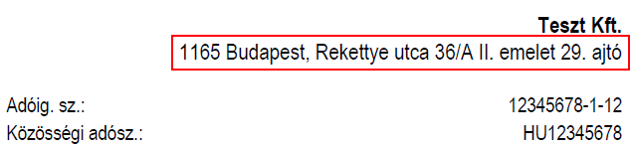
Telephely ellenőrzése a számlaképen
        - Hivatkozás egy rögzített telephelyre
Amennyiben a telephelyre azonosító alapján hivatkoztunk, úgy a számlán a következőket kell lássuk:
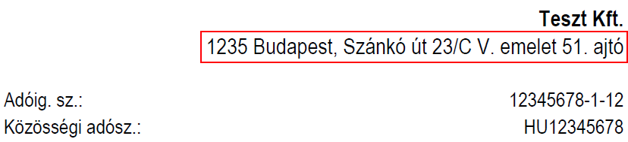
Telephely ellenőrzése a számlaképen
      - Banki kapcsolatok ellenőrzése
A banki kapcsolatok ellenőrzése a tranzakció összeállításától függően az alábbi pontok egyikével történik.
        - Alapértelmezett banki kapcsolat használata
Ha az alapértelmezett banki kapcsolatot használtuk, akkor a következőt kell látnunk a számlán:
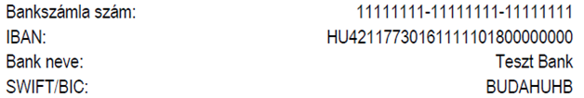
Banki kapcsolat ellenőrzése a számlaképen
        - Hivatkozás egy rögzített banki kapcsolatra
Amennyiben a banki kapcsolatra azonosító alapján hivatkoztunk, úgy a számlán a következőket kell lássuk:
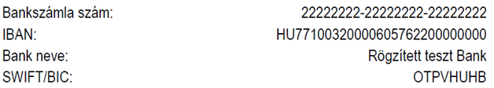
Banki kapcsolat ellenőrzése a számlaképen
      - Pénznem ellenőrzése
Mivel a tesztesetben mindkét összeállítási mód esetén „HUF” szerepel, így az ellenőrzés a két összeállítási mód esetén azonos. A következőt kell lássuk a számlatételek oszlopaiban:
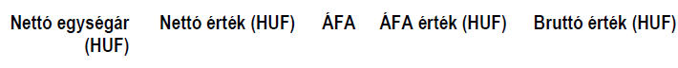
Pénznem ellenőrzése a számlaképen
Illetve az ÁFA összesítőnél és a végösszegnél is „HUF”-nak kell szerepelnie.
      - Tételsorok ellenőrzése
A tételsor ellenőrzése a tranzakció összeállításától függően az alábbi pontok egyikével történik.
        - Hivatkozás egy rögzített termékre
Amennyiben a számla kiállítása során egy korábban rögzített termékre hivatkoztunk, úgy a következőt kell látnunk a számlán:
Tételsor ellenőrzése a számlaképen
        - Termék adatainak beküldése
Ha a termék adatait a tranzakción határoztuk meg, akkor a számlán a következőket kell, hogy lássuk:
Tételsor ellenőrzése a számlaképen
Ha 0%-os ÁFA-s termék adatait a tranzakción határoztuk meg, akkor a számlán a következőket kell, hogy lássuk:

Tételsor ellenőrzése a számlaképen
        - Termékhez kapcsolódó megjegyzés beküldése
Amennyiben a számla kiállítása során a termékhez megjegyzést rögzítünk, úgy a következőt kell látnunk a számlán:
      - Számla egyéb adatainak ellenőrzése
Az egyéb adatok ellenőrzése a tranzakció összeállításától függően az alábbi pontok egyikével történik.
        - Megjegyzés nélkül
Ha azt a változatot használtuk az összeállítás során, hogy nem küldünk be megjegyzést, akkor a következőket kell lássuk a számlán:
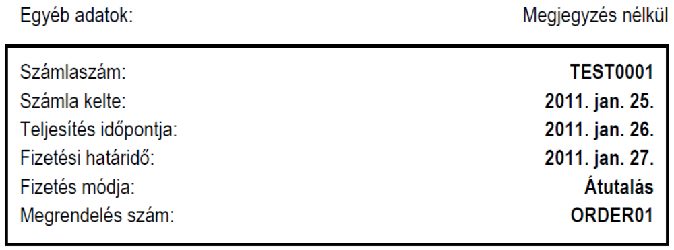
Egyéb adatok ellenőrzése a számlaképen
A számla kelte, a teljesítés időpontja és a fizetési határidő a tranzakció beküldésének időpontjától változik, azonban arra figyelni kell, hogy a teljesítés időpontja a beküldés napja + 1 nap, illetve a fizetési határidő a beküldés napja + 2 nap kell legyen (az összeállított tesztadatoknak megfelelően).
Ellenőrizzük, hogy a kiállított számla sorszáma „TEST”-el kezdődik-e. A számlaszám TEST utáni része változhat, attól függően, hogy az adott számlatömbben hány számlát állítottunk ki korábban.
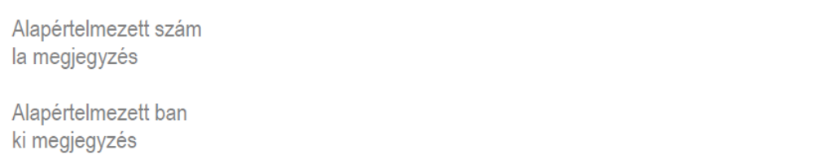
Megjegyzés ellenőrzése a számlaképen
Mivel a tranzakcióban nem adtunk meg megjegyzést, ezért a számlatömb alapértelmezett megjegyzését kell lássuk.
        - Megjegyzéssel
Amennyiben azt a választottuk, hogy küldünk be megjegyzést, akkor a következőket kell lássuk a számlán:
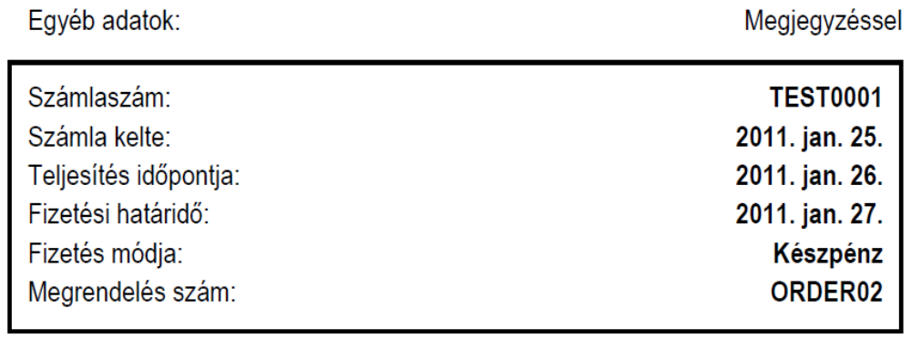
Egyéb adatok ellenőrzése a számlaképen
A számla kelte, a teljesítés időpontja és a fizetési határidő a tranzakció beküldésének időpontjától változik, azonban arra figyelni kell, hogy a teljesítés időpontja a beküldés napja + 1 nap, illetve a fizetési határidő a beküldés napja + 2 nap kell legyen (az összeállított tesztadatoknak megfelelően).
Ellenőrizzük, hogy a kiállított számla sorszáma „TEST”-el kezdődik-e. A számlaszám TEST utáni része változhat, attól függően, hogy az adott számlatömbben hány számlát állítottunk ki korábban.
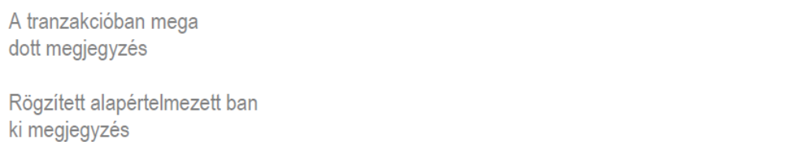
Megjegyzés ellenőrzése a számlaképen
A megjegyzésnél a tranzakcióban megadott szöveget kell lássuk.
- Teszteset #2
A fejezet a következő esetet fedi le: Magyarországi cég, magyarországi cégnek számláz forintban
  - ConvertExternalInvoice tranzakció összeállítása
Működése nagyrészt egyezik a CreateInvoice tranzakcióval, de lényeges különbség, hogy itt a tranzakcióban meg kell adni a számla sorszámát, a nettó, bruttó és ÁFA összegeket, mind a számla fejlécére, mind a sorokra vonatkozóan. Illetve küldeni kell az ÁFA összesítő sorokat is.
    - Számlatömb megadása
A számlatömböket a Billzone.eu felületén kell rögzíteni. A számlatömbre a rendszerben rögzített „Számlatömb jele” alapján lehet hivatkozni, melyet az Header AccountBlockPrefix tulajdonságában kell megadni.
Ehhez hozzunk létre egy számlatömböt a rendszerben:
Számlatömb jele | Számlatömb jele | CEI
Sorszámon a fix számjegyek száma | Sorszámon a fix számjegyek száma. Pl.: TEST0001 | 4
Számla típusa | Vevő adószáma | Elektronikus
Bank | Alapértelmezett bank | Teszt Bank
Pénznem | Alapértelmezett pénznem | HUF
Számla kiállító | Alapértelmezett telephely | Teszt telephely
Alapértelmezett számla sablon | Számla sablon | Magyar nyelvű elektronikus sablon
Alapértelmezett megjegyzés | Alapértelmezett megjegyzés | Alapértelmezett CEI szám  la megjegyzés

FONTOS tudni, hogy nem minden számlatömb alkalmas ConvertExternalInvoice számlák tárolására. Amennyiben az ImportedInvoiceNumbers értéke true, úgy az érték azt jelzi, hogy a számlatömb az ConvertExternalInvoice metódussal beküldött számlák tárolására alkalmas. Az ImportedInvoiceNumbers értékének beállítása az üzemeltető részéről történik.
Név | Leírás | Érték
AccountBlockPrefix | A számlatömb jele | CEI
Figyelem: Csak olyan számlatömb használható, melynek a „Számla típusa” tulajdonsága „Elektronikus”.
    - Vevő adatainak megadása
A leírás megegyezik a CreateInvoice fejezet Vevő adatainak megadása alfejezetben írtakkal.
    - Telephely adatok megadása
A leírás megegyezik a CreateInvoice fejezet Telephely adatok megadása alfejezetben írtakkal.
    - Banki adatok megadása
A leírás megegyezik a CreateInvoice fejezet Banki adatok megadása alfejezetben írtakkal.
    - Pénznem megadása
A leírás megegyezik a CreateInvoice fejezet Pénznem megadása alfejezetben írtakkal.
    - Tételsorok összeállítása
A számlán szereplő tételeket a tranzakción található Lines tömbben adhatjuk meg. Ehhez a InvoiceLineWithAmount típust kell használnunk, melyen beküldhető a tétel összes adata.
      - Termék adatainak beküldése
Amennyiben a tranzakcióban szeretnénk meghatározni a termék adatait, úgy az InvoiceLineWithAmount típusú objektum tulajdonságainak állítsuk be a következőket:

Név | Leírás | Érték
ProductName | Termék neve | Teszt termék02
ProductTextIdentifier | A termék azonosítója | TESZT02
Quantity | Mennyiség | 27,8734
ProductStatisticalCode | A termék VTSZ / SZJ száma | 88.69.7202
VatTaxRateCode | ÁFA kulcs kódja | 27
NetUnitPrice | Alapértelmezett nettó egységár | 799,87
UnitIdentifier | Mennyiségi egység | LITER
InvoiceLineNote | Termékhez kapcsolódó megjegyzés | A készlet erejéig.
NetAmount | Tételsor nettó összege | 22295,10
GrossAmount | Tételsor bruttó összege | 28314,77
VatAmount | Tételsor áfa tartalma | 6019,67

Ha nem szeretnénk a termékhez megjegyzést rögzíteni, akkor hagyjuk üresen az InvoiceLineNote mezőt.
Ha a tranzakcióban szeretnénk áfamentes ÁFA kulcsot használni egy terméknél, akkor:
Név | Leírás | Érték
ProductName | Termék neve | Teszt termék03
ProductTextIdentifier | A termék azonosítója | TESZT03
Quantity | Mennyiség | 33
ProductStatisticalCode | A termék VTSZ / SZJ száma | 88.69.7203
VatTaxRateCode | ÁFA kulcs kódja | AM
NetUnitPrice | Alapértelmezett nettó egységár | 333,33
UnitIdentifier | Mennyiségi egység | LITER
InvoiceLineNote | Termékhez kapcsolódó megjegyzés | Megjegyzés 03
NetAmount | Tételsor nettó összege | 10999,89
GrossAmount | Tételsor bruttó összege | 10999,89
VatAmount | Tételsor áfa tartalma | 0

    - ÁFA csoport (VatGroups)
A számlán szereplő tétel összegének ÁFA csoportosítását adjuk meg. Az InvoiceVatGroup típusú objektum tulajdonságainak állítsuk be a következőket:
Név | Leírás | Érték
VatTaxRateCode | ÁFA kódja, mely a csoportot képzi | 27
NetAmount | ÁFA csoport nettó összege | 22295,10
GrossAmount | ÁFA csoport bruttó összege | 28314,77
VatAmount | ÁFA csoport ÁFA összege | 6019,67
LocalNetAmount | Devizás számla esetén az ÁFA csoport nettó összege forintban
LocalGrossAmount | Devizás számla esetén az ÁFA csoport bruttó összege forintban

    - Számlaértesítő
A leírás megegyezik a CreateInvoice fejezet Számlaértesítő alfejezetben írtakkal.
    - Számla egyéb adatai
      - Megjegyzés
A leírás megegyezik a CreateInvoice fejezet Számla egyéb adatai alfejezet Megjegyzés nélkül, illetve Megjegyzéssel alfejezetben írtakkal.
      - InvoiceNumber
Ez a ConvertExternalInvoice típusú számla egyik jellegzetessége, hogy meg kell adni a számla számát az xml-ben.
InvoiceNumber | Számla száma | ABCD1234
      - Összegző sorok
ConvertExternalInvoice esetén az összegző sorok is importálódnak. A Header rész következő tulajdonságait kell kitölteni:
Név | Leírás | Érték
InvoiceNetTotalAmount | A számla nettó végösszege | 33294,99
InvoiceVatTotalAmount | A számla ÁFA összege | 6019,67
InvoiceGrossTotalAmount | A számla bruttó végösszege | 39314,66
InvoiceLocalVatTotalAmount | Devizás számla esetén a számla ÁFA összege forintban
InvoiceLocalGrossTotalAmount | Devizás számla esetén a számla bruttó végösszege forintban
InvoiceLocalNetTotalAmount | Devizás számla esetén a számla nettó végösszege forintban

  - ConvertExternalInvoice tranzakció beküldése
A tranzakció beküldését az összeállításától függetlenül, mindig azonos módon kell végrehajtani. (Lásd Billzone_Invoicing_Interface_Specification.doc)
  - ConvertExternalInvoice tranzakció ellenőrzése
A tranzakció végrehajtásának ellenőrzése a visszakapott hibakódok alapján történik. Sikeres lefutás esetén a következőket kell kapjuk:
Név | Leírás | Érték
RequestId | Request azonosítója | A beküldött request azonosító
RequestResult | Kérés eredmény kódja | 61001 (OK)
TransactionResult.TransactionId | Tranzakció azonosítója | A beküldött tranzakció azonosító
TransactionResult.ResultCode | Eredmény kód | 61001 (OK)
TransactionResult.RepeatedTransaction | Ismételt tranzakció? | False
TransactionResult.InvoiceNumber | A létrehozott számla száma | ABCD1234
A RequestId minden esetben megegyezik annak a Request-nek az azonosítójával, amire a rendszer válaszol.
A TransactionResult.TransactionId mezőjében a rendszer visszaadja a request-ben kapott tranzakció azonosítót.
A TransactionResult.InvoiceNumber mezőben a rendszer visszaadja az elkészült számla számát. Ez a szám a ConvertExternalInvoice esetén nem generálódik, hanem az xml-ben megadott számlaszám fog megjelenni. Tehát a fejezetben összeállított esetben „ABCD1234” lesz.
    - A létrejött számla ellenőrzése
Az ellenőrzést a CreateInvoice fejezet A létrejött számla ellenőrzése alfejezetben írtak szerint végezzük azzal a különbséggel, hogy az ABCD1234 számú számlát keressük.
    - Számlakép ellenőrzése
      - Vevő adatainak ellenőrzése

A leírás megegyezik a CreateInvoice fejezet Vevő adatainak ellenőrzése alfejezetben írtakkal.
      - Telephely adatok ellenőrzése
A leírás megegyezik a CreateInvoice fejezet Telephely adatok ellenőrzése alfejezetben írtakkal.
      - Banki kapcsolatok ellenőrzése
A leírás megegyezik a CreateInvoice fejezet Banki kapcsolatok ellenőrzése alfejezetben írtakkal.
      - Pénznem ellenőrzése

A leírás megegyezik a CreateInvoice fejezet Pénznem ellenőrzése alfejezetben írtakkal.
      - Tételsorok ellenőrzése
A beküldött adatok alapján a számlán a következőket kell, hogy lássuk:
Tételsor ellenőrzése a számlaképen
Ha 0%-os ÁFA-s termék adatait a tranzakción határoztuk meg, akkor a számlán a következőket kell, hogy lássuk:
Tételsor ellenőrzése a számlaképen
        - Termékhez kapcsolódó megjegyzés beküldése
Amennyiben a számla kiállítása során a termékhez megjegyzést rögzítünk, úgy a következőt kell látnunk a számlán:
      - Számla egyéb adatainak ellenőrzése
Az egyéb adatok ellenőrzése a tranzakció összeállításától függően az alábbi pontok egyikével történik.
        - Megjegyzés nélkül
A leírás megegyezik a CreateInvoice fejezet Számlakép ellenőrzése alfejezet Megjegyzés nélkül alfejezetben írtakkal.
Ellenőrizzük, hogy a kiállított számla száma „ABCD1234”-e.
        - Megjegyzéssel
A leírás megegyezik a CreateInvoice fejezet Számlakép ellenőrzése alfejezet Megjegyzés nélkül, illetve Megjegyzéssel alfejezetben írtakkal.
        - Összegző sorok
A ConvertExternalInvoice esetén az összegző értékeket nem a rendszer számítja, hanem azok az importból származnak. Ugyanez igaz az ÁFA összegző mezőkre és a számla összegzőre is.
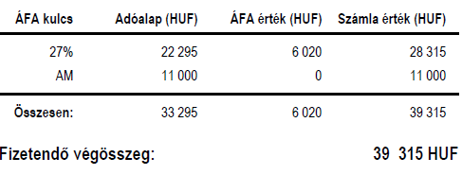

- Számlaértesítő
Amennyiben a tranzakció összeállításakor megadtuk, hogy a Billzone.eu küldjön értesítőt a számláról, úgy be kell lépnünk a megadott postafiókba és ellenőrizni, hogy megkaptuk-e az értesítő levelet.
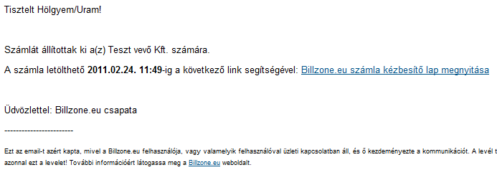
Számlaértesítő ellenőrzése
- Csatolt állomány ellenőrzése
A Billzone.eu rendszer a létrehozott PDF fájlhoz minden esetben csatol egy csv fájlt, mely gépi feldolgozásra alkalmas. A csv fájl mindig a számlaképen található adatokat tartalmazza, ennek megfelelően a fájl tartalmának ellenőrzése során a benne található adatokat össze kell hasonlítani a számlaképpel.
A csv fájl formátuma:

A létrehozott PDF fájlhoz, magyarországi vevő vagy magyarországi számlakiállító esetében csatolásra kerül egy a Nemzeti Adó- és Vámhivatal által definiált séma alapján generált XML file is. Ez szintén a számlaképen található adatokat tartalmazza.
Az xml fájl formátuma:
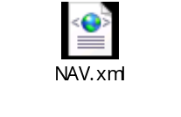
- Kerekítés ellenőrzése
Kerekítés szabályai: A számla tételeinél a mennyiséget 4 tizedesre kerekítjük, míg a nettó egységárat, nettó értéket és az ÁFA értéket 2 tizedesre. A bruttó érték a nettó érték és az ÁFA érték összegéből adódik, és mivel mindkettő kerekített szám, ezért azt nem kerekítjük. Az összegzésben devizanemtől függően kerekítünk. Euró esetén nincs szükség további kerekítésre, a 2 tizedesre kerekített összegek összegei is maximum 2 tizedes jegyűek maradnak. Forint esetén ÁFA kulcsonként egészre kerekítjük a nettó egységárat és az ÁFA értékét. A bruttó értékek és a végösszeg összeadással számolódnak, ezért nem kerekítjük őket tovább.
Általános szabály: amennyiben egy kerekítendő számmal továbbszámolunk, mindig a kerekített számból indulunk ki (pl. az ÁFA érték a kerekített nettó érték és az ÁFA szorzatából számolódik). A kerekítés banki kerekítés szerint történik, amely esetében mindig a közelebbi páros számra kell kerekíteni (pl. 3.5 -> 4, 4.5 -> 4)
A fenti szabály alapján ellenőrizzük a számlaképen található értékeket.
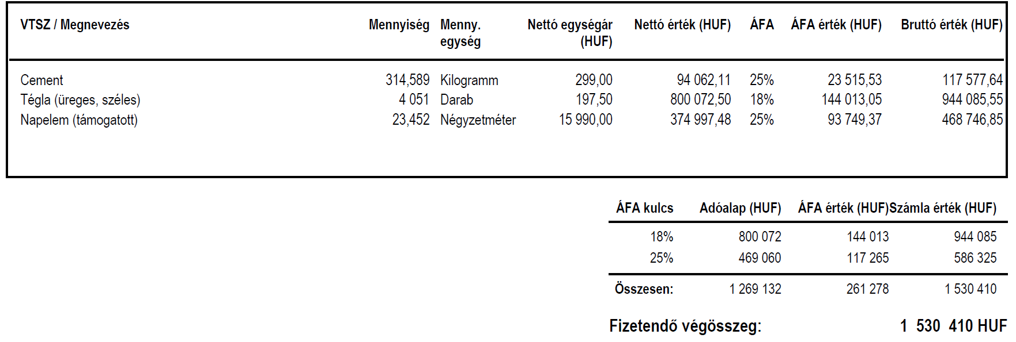
Kerekítések ellenőrzése
Első termék ( Cement ):
Nettó érték: Mennyiség * Nettó egységár = 314,589 * 299,00 = 94 062,111, kerekítve 94 062,11
ÁFA érték: Nettó érték * ÁFA = 94 062,11 * 0,25 = 23 515,5275, kerekítve 23 515,53
Bruttó érték: Nettó érték + ÁFA érték = 94 062,11 + 23 515,53 = 117 577,64
Második termék ( Tégla ):
Nettó érték: Mennyiség * Nettó egységár = 4051 * 197,5 = 800 072,5
ÁFA érték: Nettó érték * ÁFA = 800 072,5 * 0,18 = 144 013,05
Bruttó érték: Nettó érték + ÁFA érték = 800 072,5 + 144 013,05 = 944 085,55
Harmadik termék ( Napelem ):
Nettó érték: Mennyiség * Nettó egységár = 23,452 * 15990 = 374 997,48
ÁFA érték: Nettó érték * ÁFA = 374 997,48 * 0,25 = 93 749,37
Bruttó érték: Nettó érték + ÁFA érték = 374 997,48 + 93 749,37 = 468 746,85
Áfa csoportok szerinti bontásban az összegek:
18 %: Nettó értékek összege, kerekítve banki kerekítés szerint + Áfa értékek összege, kerekítve banki kerekítés szerint
800 072,5, kerekítés után 800 072
+
144 013,05, kerekítés után 144 013
= 944 085
25 %: Nettó értékek összege, kerekítve banki kerekítés szerint + Áfa értékek összege, kerekítve banki kerekítés szerint
94 062,11 + 374 997,48 = 469 069,59, kerekítés után 469 060
+
23 515,53 + 93 749,37 = 117264,9 kerekítés után 117 265
= 586 325
Végösszeg: 944 085 + 586 325 = 1 512 410
- Többoldalas számla ellenőrzése
Többoldalas számla esetén a következőket kell ellenőriznünk:
- Az oldalak száma megfelelő, minden lap tetején az aktuális oldal száma szerepel
- Az utolsó oldal kivételével minden oldal végén szerepel a „Folytatás a következő oldalon” szöveg
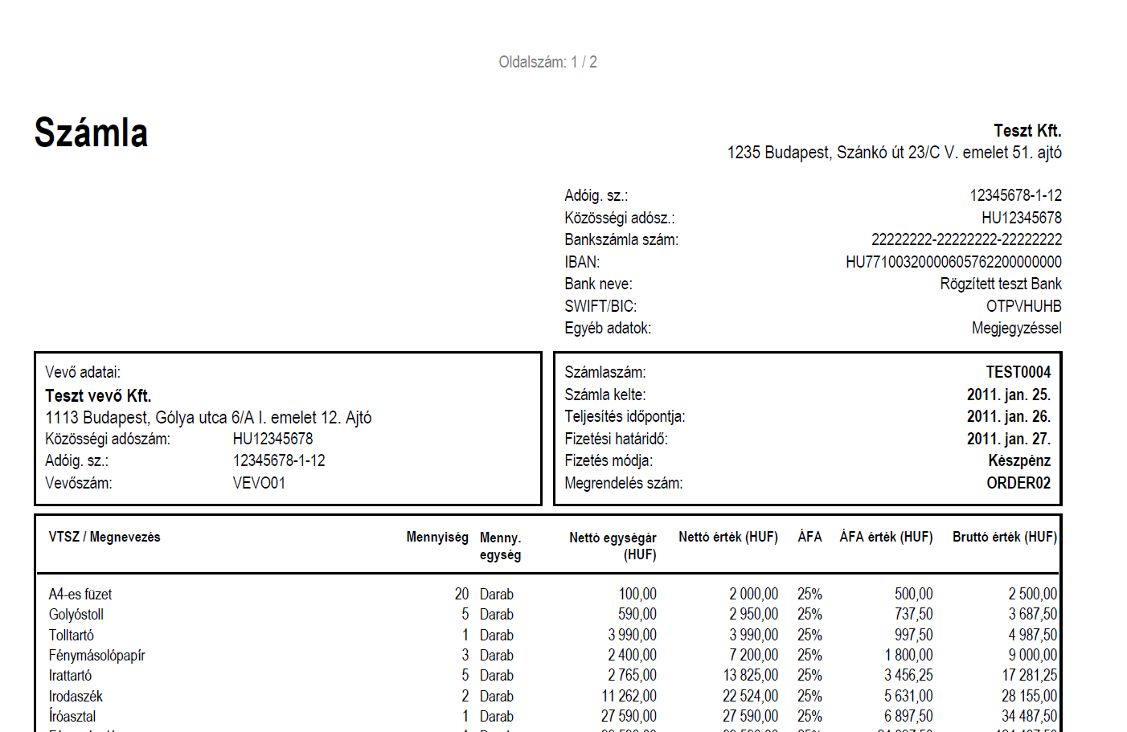
Többoldalas számla: első oldal teteje
- Az első oldal kivételével minden további oldal tetején szerepel a „Folytatás az előző oldalról” szöveg
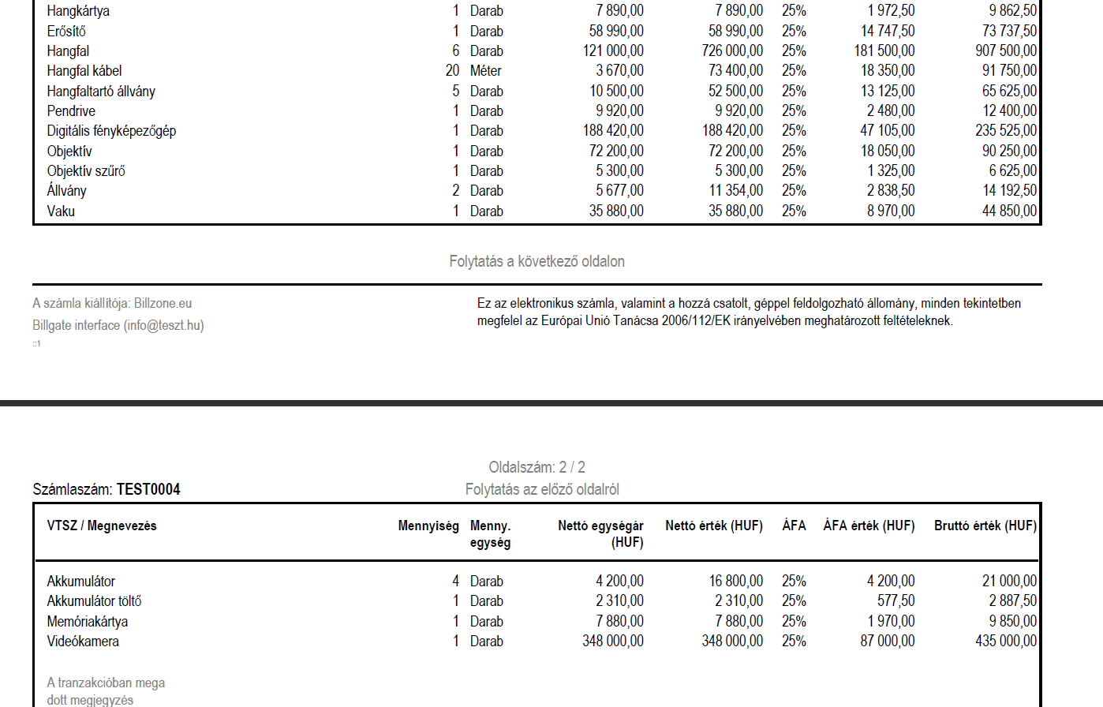
Többoldalas számla: első oldal vége, második oldal teteje
- A végösszeg csak egyszer szerepel, az utolsó oldalon a tételek és az ÁFA összesítő után
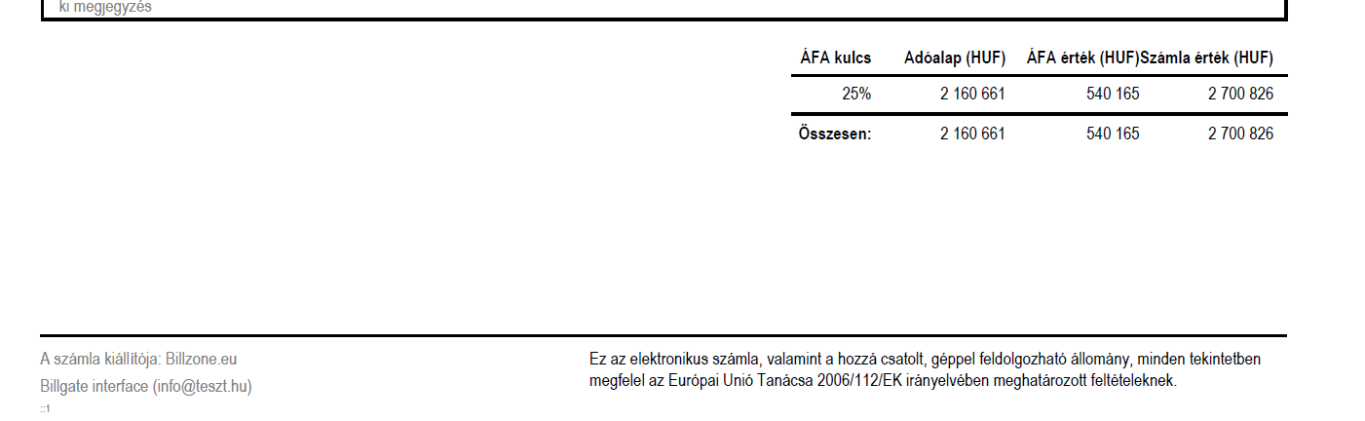
Többoldalas számla: utolsó oldal vége

